**BÀI TẬP CHỦ ĐỀ 1 VÀ 2**

Môn học: KHTN - Lớp: 6

Thời gian thực hiện: 1 tiết

**I. Mục tiêu**

**1.Kiến thức:** Sau khi học xong bài, học sinh sẽ:

- Ôn tập, hệ thống hóa các kiến thức cơ bản trong chủ đề 1 và 2 của phần 1

- Vận dụng kiến thức đó để trả lời các câu hỏi và bài tập liên quan.

**2.Năng lực:**

**2.1. Năng lực chung**

-Năng lực tự chủ và tự học: tự hệ thống kiến thức dưới dạng bản đồ tư duy.

-Năng lực giao tiếp và hợp tác: thảo luận nhóm thống nhất, lựa chọn sơ đồ tư duy hay và đầy đủ nhất trong các bài của thành viên trong nhóm.

-Năng lực giải quyết vấn đề và sáng tạo: tạo các sơ đồ tư duy hay, độc, lạ...

**2.2. Năng lực khoa học tự nhiên**

- Xác định được tầm quan trọng của việc ước lượng chiều dài, khối lượng, thời gian, nhiệt độ của vật trước khi đo.

-Xác định được GHĐ và ĐCNN của một số loại thước, cân, nhiệt kế...

-Đọc được chiều dài, khối lượng, thể tích, nhiệt độ... của một số vật với kết quả tin cậy.

**1.Phẩm chất:** Thông qua thực hiện bài học sẽ tạo điều kiện để học sinh:

- Nhân ái: Tôn trọng sự khác biệt về năng lực nhận thức.

- Chăm chỉ: Luôn cố gắng học tập đạt kết quả tốt.

- Trung thực: Khách quan trong kết quả.

- Trách nhiệm: Quan tâm đến bạn trong nhóm.

**II. Thiết bị dạy học và học liệu**

-Giáo án, bài dạy Powerpoint

-Hình ảnh hoặc 1 số loại thước đo chiều dài, cân, nhiệt kế, bình chia độ...

-Phiếu học tập

**III. Tiến trình dạy học**

**Hoạt động 1: Mở đầu**

**a)Mục tiêu:** Ôn tập, hệ thống kiến thức cơ bản đã học trong chủ đề 1 và 2 dưới dạng bản đồ tư duy.

**b)Nội dung:**

- Hệ thống kiến thức chủ đề 1 và 2 dưới dạng bản đồ tư duy.

**c)Sản phẩm:**

- Sơ đồ tư duy hệ thống kiến thức cơ bản chủ đề 1 và 2.

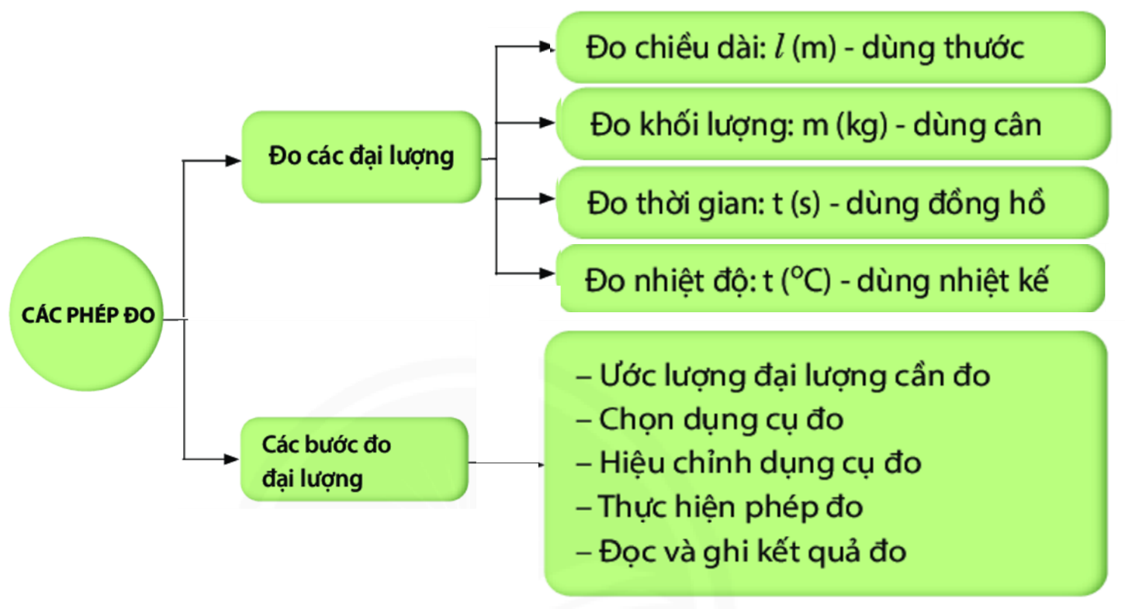

- Trả lời được các câu hỏi của GV.

**d)Tổ chức thực hiện:**

- Yêu cầu đại diện HS trình bày hệ thống kiến thức dưới dạng bản đồ tư duy và yêu cầu HS trả lời 1 số câu hỏi.

- Gọi HS khác nx, bổ sung.

- GV nhận xét phần chuẩn bị của các nhóm và bổ sung nếu cần.

**Hoạt động 2: Luyện tập**

**a) Mục tiêu:** Vận dụng kiến thức đã học để học sinh luyện tập về cách đổi đơn vị đo, ước lượng, đọc kết quả đo tương ứng từng loại dụng cụ đo.

**b) Nội dung:**

-Nhiệm vụ 1:Quan sát một số dụng cụ đo sau hoàn thành phiếu học tập

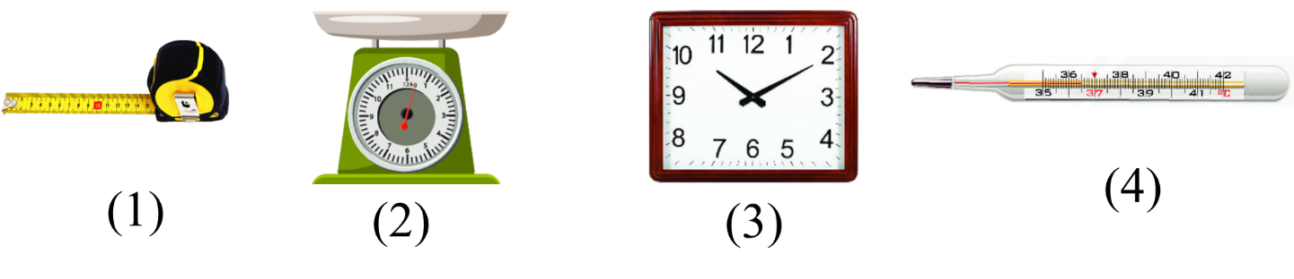

|  |  |  |
| --- | --- | --- |
| Tên dụng cụ đo | Đơn vị đo | Công dụng dùng để |
|  |  |  |
|  |  |  |
|  |  |  |
|  |  |  |

Nhiệm vụ 2:Nối các bước với nội dung a,b,c…sao cho phù hợp

**c) Sản phẩm:**

-Nhiệm vụ 1:Quan sát một số dụng cụ đo sau hoàn thành phiếu học tập



|  |  |  |
| --- | --- | --- |
| Tên dụng cụ đo | Đơn vị đo | Công dụng dùng để |
| (1)Thước | metre (m) | đo chiều dài |
| (2)Cân | kilogram (kg) | đo khối lượng |
| (3)Đồng hồ | second (s) | đo thời gian |
| (4)Nhiệt kế | độ C ( o C ) | đo nhiệt độ |

-Nhiệm vụ 2:Nối các bước với nội dung a,b,c…sao cho phù hợp

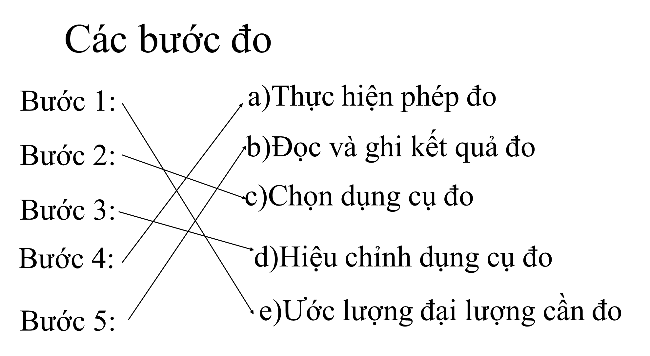

**d) Tổ chức thực hiện:**

- Học sinh hoạt động nhóm đôi và cá nhân trả lời câu hỏi

- Học sinh khác nhận xét, bổ sung.

- GV nhận xét, chốt lại câu trả lời đúng.

**Hoạt động 3: Vận dụng**

**a) Mục tiêu:**

Học sinh vận dụng kiến thức đã học vào giải quyết tình huống thực tế.

**b) Nội dung:**

- GV cho HS hoạt động nhóm đôi hoàn thành bài tập

1.Quan sát hình trả lời câu hỏi



GHĐ của thước: 15 cm

ĐCNN của thước: 0,2 cm

Chiều dài cây bút chì: 7,2 cm

2.Quả cà chua này nặng bao nhiêu?

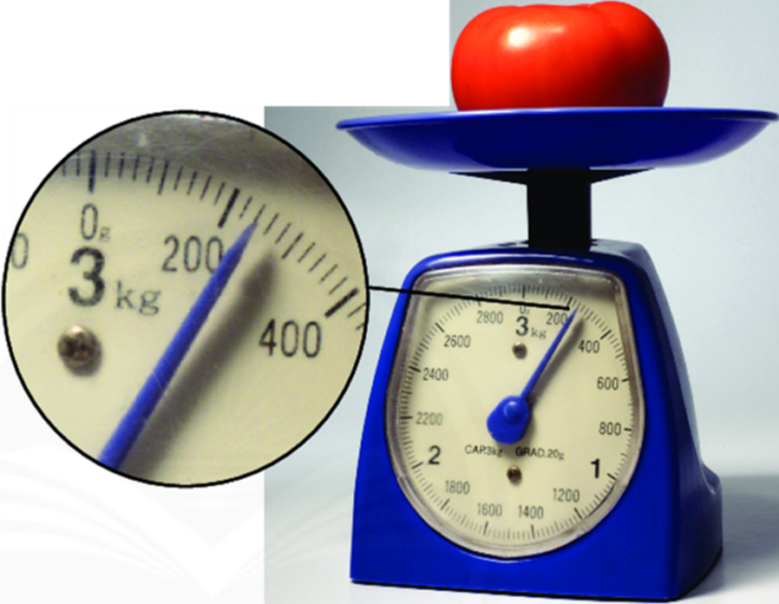

Quả cà chua nặng: 240 g

3.Em hãy chọn đồng hồ phù hợp đo thời gian các hoạt động sau:

|  |  |  |
| --- | --- | --- |
|  | Đồng hồ đeo tay | Đồng hồ treo tường |
| Đi từ nhà đến trường |  |  |
| Chạy 150 m |  |  |
| Một tiết học |  |  |

4.

|  |  |
| --- | --- |
| a)Nhiệt kế ở hình bên sử dụng thang nhiệt độ gì ?  b)Nhiệt độ thấp nhất  và cao nhất ghi trên nhiệt kế là bao nhiêu ?  c)ĐCNN là bao nhiêu?  d) Nhiệt kế đang chỉ bao nhiêu độ ? |  |

**c) Sản phẩm**

- HS ước lượng được thời gian và thực hiện nhiệm vụ.

- HS thảo luận nhóm và làm được bài 1,2,4.

1.Quan sát hình trả lời câu hỏi



GHĐ của thước:

ĐCNN của thước:

Chiều dài cây bút chì:

2.Quả cà chua này nặng bao nhiêu?



3.Em hãy chọn đồng hồ phù hợp đo thời gian các hoạt động sau:

|  |  |  |  |
| --- | --- | --- | --- |
|  | Đồng hồ đeo tay | Đồng hồ treo tường | Đồng hồ bấm giây |
| Đi từ nhà đến trường | X |  |  |
| Chạy 150 m |  |  | X |
| Một tiết học |  | X |  |

4.

a) thang nhiệt độ Celsius

b) -100C, 600C

c) 20C

d) 340C

**d) Tổ chức thực hiện:**

- GV: yêu cầu HS thảo luận nhóm đôi hoàn thành bài 4,5 SGK trang 29.

- Đại diện nhóm HS trình bày, HS nhóm khác nx.

- GV thống nhất

- GV dặn dò học sinh làm bài và học bài.

**IV. Dặn dò hướng dẫn về nhà**

**Hãy trả lời các câu hỏi dưới đây.**

**1. Hãy trả lời câu hỏi dưới đây**

a) Thế nào là khoa học tự nhiên?

b) Khoa học tự nhiên có vai trò thế nào trong cuộc sống?

c) Vì sao em phải thực hiện đúng các quy định về an toàn trong phòng thực hành?

HD

a)

Khoa học tự nhiên nghiên cứu các sự vật hiện tượng của thế giới tự nhiên. Các nhà khoa học tìm hiểu khám phá những điều còn chưa biết về thế giới tự nhiên nhằm phục vụ cuộc sống của con người.

b)

Khoa học tự nhiên có vai trò cung cấp thông tin mới và nâng cao sự hiểu biết. Đồng thời, góp phần mở rộng sản xuất và phát triển kinh tế, bảo vệ sức khỏe và cuộc sống của con người, bảo vệ môi trường và ứng phó với biến đổi khí hậu.

c)

Việc học tập trong phòng thực hành sẽ giúp các em khám phá những điều lí thú của thế giới tự nhiên. Tuy nhiên, trong phòng thực hành khoa học tự nhiên nếu không cẩn thận, các em dễ gặp phải nhiều tình huống nguy hiểm, nhất là khi sử dụng các hóa chất. Nhiều dụng cụ thí nghiệm làm bằng thủy tinh dễ vỡ có thể làm các em bị thương. Vì vậy, các em cần thực hiện nghiêm chỉnh quy định an toàn trong phòng thực hành.

2.Trước khi chạm vào một vật nóng có cần ước lượng nhiệt độ của vật ấy không? Vì sao?

HD

Trước khi chạm vào một vật nóng ta cần ước lượng nhiệt độ của vật ấy để có thể tránh bị bỏng hay những tai nạn tương tự khi nước quá nóng.

3. Các sản phẩm sau đây thường được đo theo đơn vị nào khi bán?

Vải may quần áo; nước uống đóng chai; xăng; gạo

HD

Đơn vị đo của các sản phẩm là:

- Vải may quần áo: mét (m)

- Nước uống đóng chai: lít (l)

- Xăng: lít (l)

- Gạo: kilôgam (kg)

4. Ước lượng thời gian cần thiết để em đọc hết trích đoạn bài thơ dưới đây:

“Với đôi cánh đẫm nắng trời

Bầy ong bay đến trọn đời tìm hoa.

Không gian là nẻo đường xa

Thời gian vô tận mở ra sắc màu.

Tìm nơi thăm thẳm rừng sâu

Bập bùng hoa chuối, trắng màu hoa ban.

Tìm nơi bờ biển sóng tràn

Hàng cây chắn bão dịu đàng mùa hoa.”

(Trích bài thơ Hành trình của bầy ong của NGUYÊN ĐỨC MẬU)

HD

Thời gian cần thiết để em đọc hết đoạn thơ trên là khoảng 20 giây.

5. Chiều dài của phần thủy ngân trong nhiệt kế là 2 cm ở 00C và 22 cm ở 1000C (hình 4.4).

a) Nhiệt độ là bao nhiêu nếu chiều dài của thủy ngân là 8cm; 20cm?

b) Chiều dài của phần thủy ngân sẽ là bao nhiêu nếu nhiệt độ là 500C.

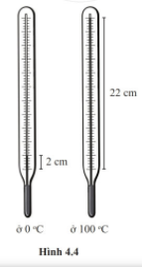

HD

a)

Theo đề bài ta có: 2cm ứng với 00C và 22cm ứng với 1000C

Suy ra khoảng cách từ 00C đến 1000C là: 22 – 2 = 20cm

=> 1cm ứng với 100.1/20=50 C

Vậy:

+ Nếu chiều dài cột thủy ngân là 8cm thì nhiệt độ là (8−2).5=300C

+ Nếu chiều dài cột thủy ngân là 20cm thì nhiệt độ là (20−2).5=900 C

b)

Do khoảng cách từ 00C đến 1000C là 20cm nên khoảng cách từ 00C đến 500C sẽ là 10cm.

Mà 00C ứng với 2cm suy ra 500C ứng với 10 + 2 = 12 cm.